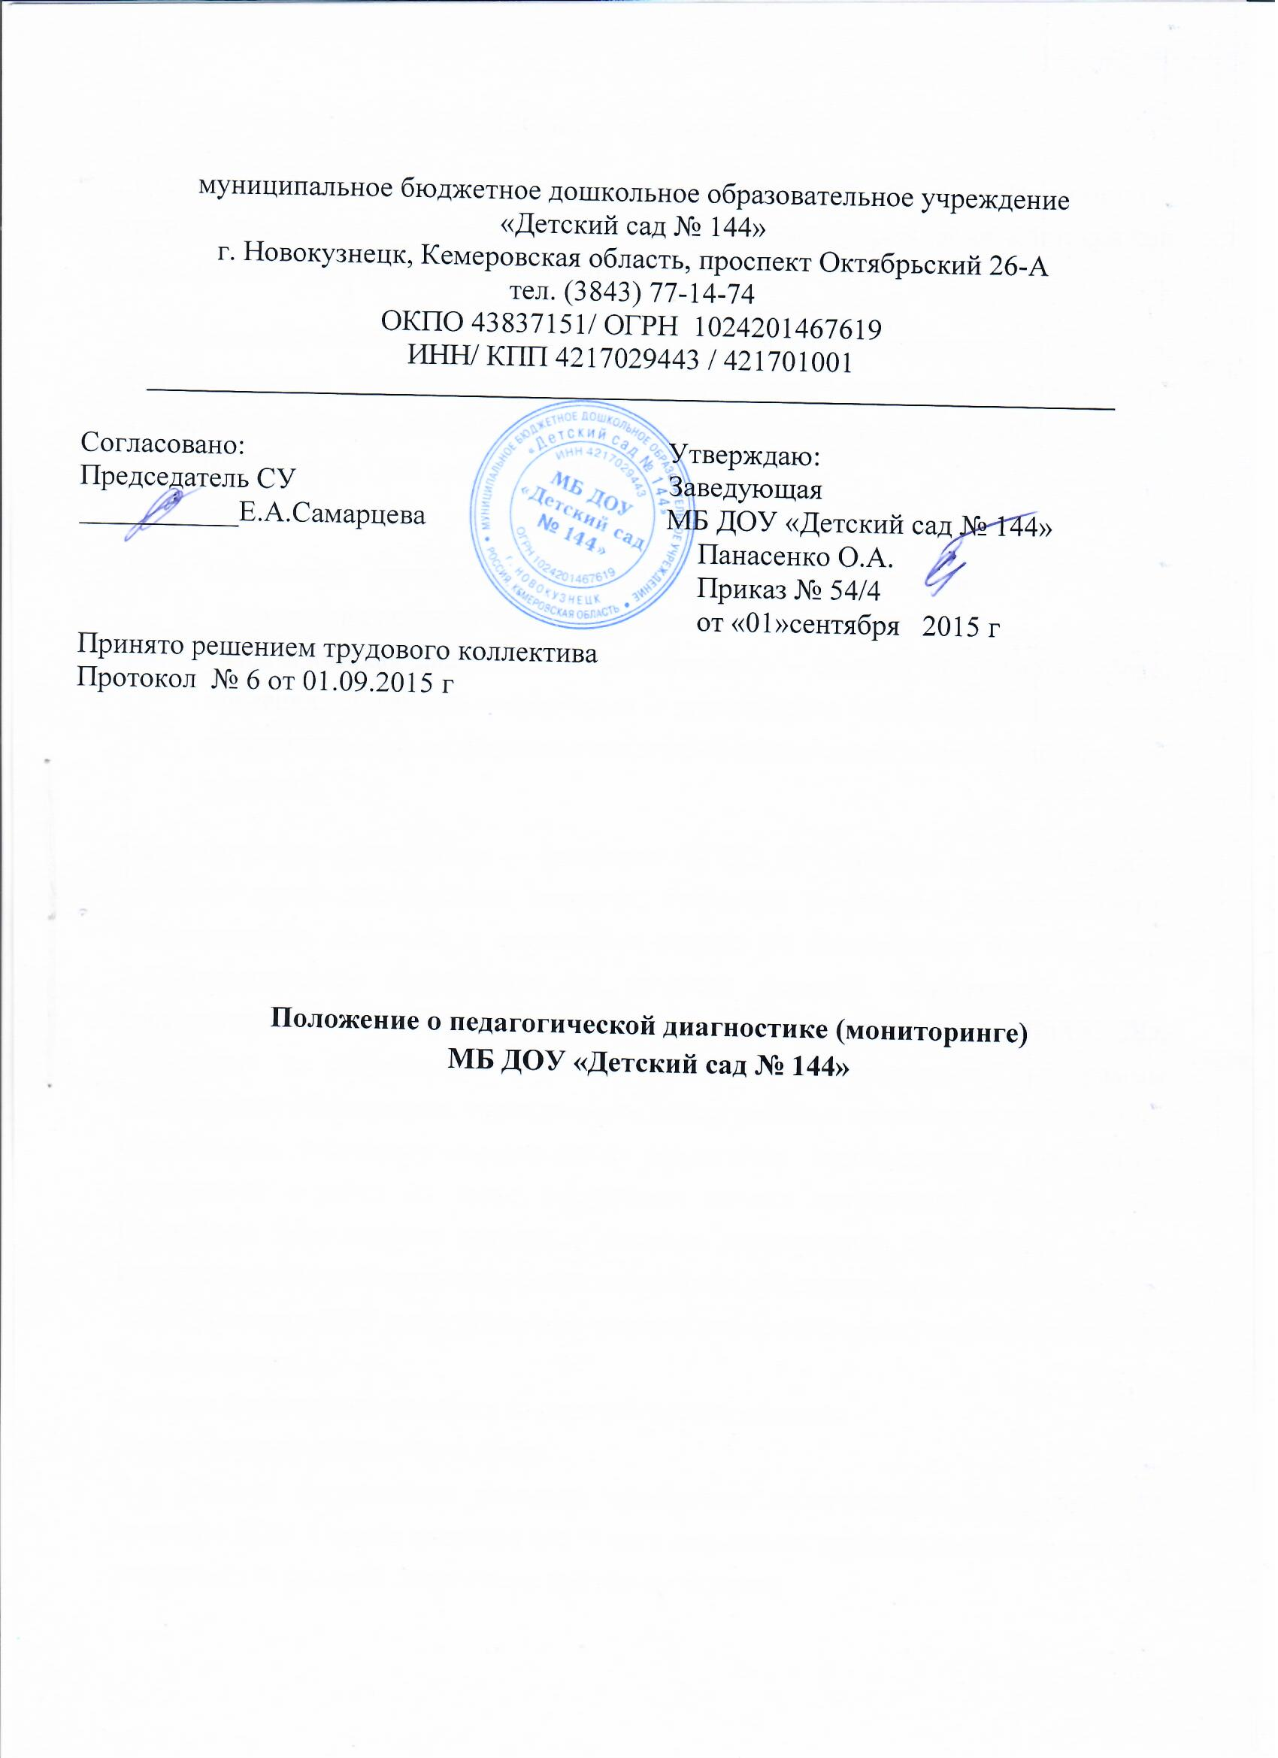
- Общие положения
1.1. Настоящее Положение о педагогическом мониторинге (далее – Положение) в муниципальном бюджетном дошкольном образовательном учреждении «Детский сад
№ 144» (далее - ДОУ) разработано в соответствии с:
- законом РФ от 29.12.2012 № 273-ФЗ "Об образовании в Российской Федерации»,
- федеральным государственным образовательным стандартом дошкольного образования, утвержденного Министерством образования и науки РФ
17.10.2013 г. № 1155 (далее – ФГОС ДО),
- Уставом дошкольного учреждения
  - Положение регламентирует организацию и порядок проведения педагогической диагностики ( мониторинга)
  - Педагогическая диагностика ( мониторинг) – система организации сбора, хранения, обработки информации о деятельности педагогической системы, обеспечивающая непрерывное отслеживание состояния и прогнозирования ее развития.
Педагогическая диагностика – (согласно ФГОС ДО) оценка индивидуального развития детей дошкольного возраста, связанная с оценкой эффективности. педагогических действий и лежащей в основе их дальнейшего планирования. 1.4.Педагогическая диагностика не является основой объективной оценки соответствия какого-либо уровня развития детей. В соответствии с ФГОС ДО, требования к результатам освоения основной образовательной программы дошкольного образования, представлены в виде целевых ориентиров дошкольного образования (социально-нормативных возрастных характеристик возможных достижений ребенка на этапе завершения уровня дошкольного образования). Специфика дошкольного детства и система дошкольного образования делают неправомерным требовать от ребенка конкретных образовательных достижений.
1.5. В условиях ДОУ педагогическая диагностика (мониторинг) осуществляется по направлениям:
- оценка физического развития и здоровья воспитанников; - педагогическая диагностика детей.
1.6. Оценка физического развития проводится инструктором по физической культуре ДОУ. Оценка здоровья детей всех возрастных групп проводится, старшей медицинской сестрой совместно с врачом-педиатром.
1.7. Срок действия настоящего Положения не ограничен. Данное Положение действует до принятия нового.

2. Задачи педагогического мониторинга
Результаты педагогической диагностики (мониторинга) могут быть использованы исключительно для решения следующих задач:
- индивидуализации образования (в том числе поддержки ребенка, построения его образовательной траектории или профессиональной коррекции особенностей его развития);
- оптимизации работы с группой детей.
3. Функции должностного лица, осуществляющего педагогическую диагностику (мониторинг).
3.1. Педагогическая диагностика ( мониторинг) в ДОУ осуществляют:
    - заведующий,
    - воспитатели,
    - специалисты ДОУ в соответствии с должностными инструкциями.
3.2. Функции должностных лиц, осуществляющих педагогическую диагностика ( мониторинг) :
- применение различных технологий и методик диагностирования воспитанников, рекомендованных к использованию в работе с детьми дошкольного возраста;  подготовка к проведению педагогического мониторинга, при необходимости консультация с узкими специалистами соответствующего профиля;
- оказание или организация методической помощи сотрудникам ДОУ в реализации предложений и рекомендаций по итогам педагогического мониторинга.
  - Права должностного лица, осуществляющего педагогический мониторинг Должностное лицо, осуществляющее педагогический мониторинг в ДОУ, имеет право: - избирать технологию и методику обследования воспитанников; - по согласованию с заведующим ДОУ привлекать к осуществлению педагогического мониторинга специалистов извне; - по согласованию с заведующим ДОУ переносить и изменять сроки обследования воспитанников;
  - Ответственность должностного лица, осуществляющего педагогический мониторинг
Должностное лицо, осуществляющее педагогическую диагностику ( мониторинг) в ДОУ, несет ответственность за:
- тактичное отношение к каждому ребенку во время проведения диагностических мероприятий, создание для каждого воспитанника ситуации успеха;
- качественную подготовку к проведению диагностических мероприятий; - ознакомление с итогами обследования воспитанников соответствующих
должностных лиц (в рамках их должностных полномочий);
- соблюдение конфиденциальности;
- срыв сроков проведения диагностических мероприятий; - качество проведения обследования воспитанников;
- доказательность выводов по итогам диагностирования воспитанников. 6. Документация
6.1. Должностное лицо, осуществляющее педагогическую диагностику
(мониторинг), составляет:
- план проведения диагностических мероприятий с воспитанниками ДОУ на новый учебный год;
- отчет о выполнении плана проведения диагностических мероприятий с воспитанниками за прошедший учебный год;
- сообщения для выступления на административном совещании, педагогическом совете;
- справку по итогам обследования в течение трех дней после проведения диагностических мероприятий, которую предоставляет заведующему ДОУ.

